Graf Carello GC 5
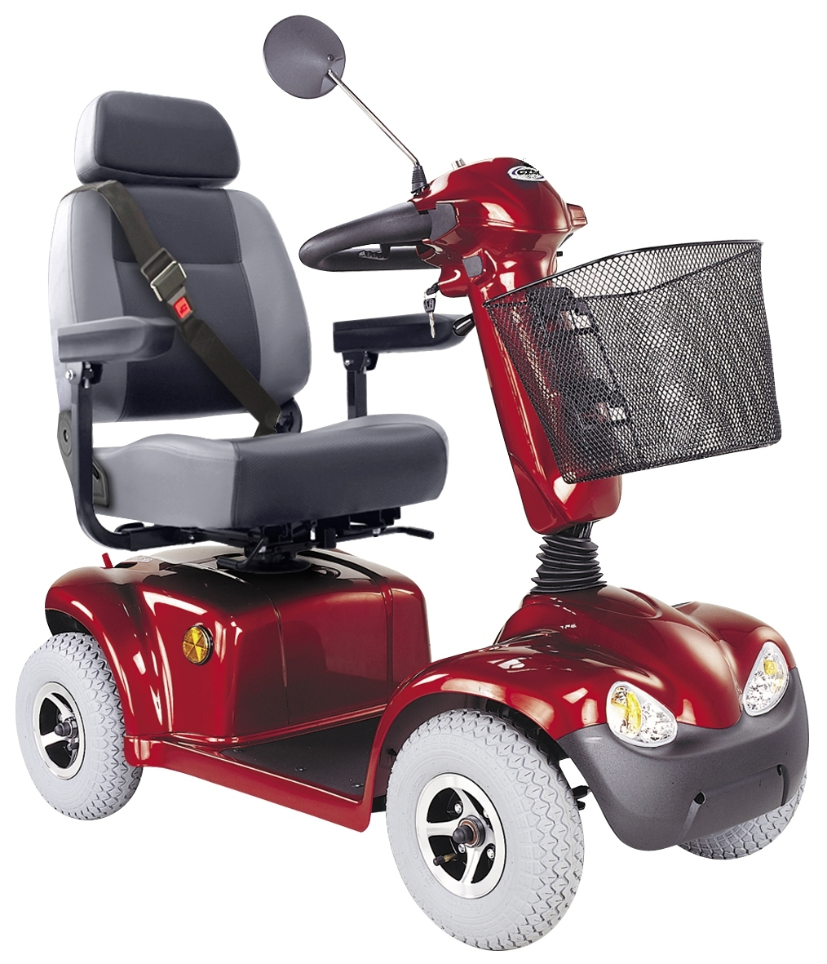

Das komfortable und wendige GC-5 Elektromobil
Dieses kompakte, komfortable und wendige Elektromobil bietet mit seiner großen Reichweite und seinem leistungsstarken Elektromotor mehr Flexibilität. Die Stabile Konstruktion und die einfache Bedienung machen das Elektromobil sehr komfortabel und sicher. Verschiedene Einstellungen von Sitz und Lenker ermöglichen Ihnen eine optimale Fahrposition. Zur umfangreichen Sonderzusatz-Ausstattung gehören ein zusätzlicher Rückspiegel, Haltegurt und ein Stockhalter bzw. Krückenhalter. Mit dem Ladegerät können Sie das Fahrzeug überall leicht und praktisch wieder aufladen.

TECHNISCHE DATEN:
Länge: | 1290 mm | Steigfähigkeit: | 20%
Breite: | 625 mm | Motorleistung: | 1000W/5900rpm
Höhe: | 980 mm | Batterie: | 2x50Ah/12V
Max. Zuladung: | 133 kg | Geschwindigkeit: | 10 oder 12 km/h
Bodenfreiheit: | 10 cm | Zul. Gesamtgew.: | 260 kg
Farben: | rot, silber | Reicheweite: bis zu | 40 km
Preis ab 4990,00€
zzgl. Fracht/Transport

Bonner Talweg 321  53129 Bonn  0228 850 48 55

Bonner Talweg 321  53129 Bonn  0228 850 48 55

